Microsoft Hrvatska u suradnji s CARNetom i uz podršku Ministarstva znanosti, obrazovanja i sporta pokrenuli su projekt Microsoft Wi-Fi. Ovim projektom su stvoreni još bolji uvjeti za povezivanje svih učenika i djelatnika naše škole na Internet (do sada je to bilo moguće putem žičane mreže iz većine hodnika, učionica i kabineta). Osim bolje povezanosti projekt će omogućiti brži i sigurniji ulazak u „internetski svijet znanja“ jer ima visoku razinu sigurnosti i kontrole spajanja na mrežu. Svi korisnici mreži mogu pristupati samo kroz njihove AAI@eduHr identitete.

Kako dobiti elektronički identitet u sustavu AAI@EduHr?
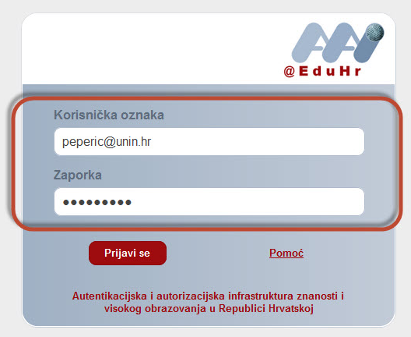
Svi učenici elektronički identitet u sustavu AAI@EduHr dobivaju polaskom u školu (1. razred), a djelatnici zapošljavanjem u školi. Elektroničke identitete stvara školski administrator imenika – tajnica Jadranka Lamešić.
VAŽNO je čuvati vlastite podatke o elektroničkom identitetu.
SAVJET: Pohranite list sa podacima elektroničkog identiteta na sigurno mjesto (npr. sa vašom domovnicom ili svjedodžbom), fotografirajte mobitelom ili zapišite Korisničku oznaku i Zaporku u Word ili Excel dokument.

Kako se prijaviti na bežičnu mrežu Microsoft Wi-Fi@Carnet K-12?
Prije prvog spajanja na bežičnu mrežu Microsoft Wi-Fi@Carnet K-12 registrirajte se kao korisnik usluge MS Office 365:
1. na školskoj web stranici (http://os-igkovacic-sb.skole.hr/) kliknite na sličicu koja će vas odvesti do početne stranice usluge Office365 https://office365.skole.hr/ .
2. Slijedite upute za registraciju: „Prijava“ AAI@EduHr Prijava Unese se Korisnička oznaka (korisničko ime) i Zaporka (Lozinka) svog AAI@EduHr računa Nakon toga otvara se prozor gdje će se pojaviti Pravila korištenja. Potrebno je prihvatiti Pravila korištenja.
Ovim postupkom ste dobili besplatan pristup školskom sustavu alata MS Office 365 i iCloud prostor za pohranu podataka veličine 1TB, a istovremeno ste aktivirani kao korisnik bežične mreže Microsoft Wi-Fi@Carnet K-12.
SPREMNI STE ZA SPAJANJE NA INTERNET PUTEM BEŽIĆNE MREŽE Microsoft Wi-Fi@Carnet K-12 i vašeg elektroničkog identiteta AAI@EduHr. Mreža bi vas trebala prepoznati i prihvatiti kada se spajate svojim računalom, tabletom ili mobitelom.
Ako ne uspijete u svemu ovome javite se vašem učitelju informatike Tomislavu Lačiću ili ravnatelju Zlatku Bagariću.

